E2: Estimación, Planificación y Gestión de Riesgos

Proyecto: Sistema de Gestión Logística
Autores: Alejandro Périz / Jorge Jiménez



ÍNDICE
1. ESTIMACIÓN DE ESFUERZO Y COSTES 3
1.1. Estimación de esfuerzo total 3
1.2. Distribución por bloques funcionales 3
1.3. Justificación de las estimaciones 3
1.4. Supuestos adoptados 3
1.5. Correcciones respecto al E1 4
2. RECURSOS ECONÓMICOS 5
2.1. Costes Directos 5
2.2. Costes Indirectos 5
2.3. Costes de Retrabajo e Incertidumbre 5
3. PLANIFICACIÓN TEMPORAL 6
3.1. Fases e Hitos 6
3.2. Diagrama de Gantt 6
4. IDENTIFICACIÓN Y ANÁLISIS DE RIESGOS 7
Justificación final de viabilidad 7

1. ESTIMACIÓN DE ESFUERZO Y COSTES

1.1. Estimación de esfuerzo total
Para este proyecto, se estima un esfuerzo total de 300 horas-persona, distribuidas a lo largo de 13 semanas de desarrollo efectivo. Esta cifra se basa en una dedicación media de 12 horas semanales por integrante del equipo (2 personas).

1.2. Distribución por bloques funcionales
El esfuerzo se reparte de la siguiente manera, priorizando el núcleo transaccional del sistema:
Bloque Funcional | Esfuerzo (Horas) | % Total
Configuración e Infraestructura: (Desarrollo de BD, entorno, Git) | 30h | 10%
Gestión de Inventario (Almacén): (RF01-RF03) | 70h | 26%
Gestión de Pedidos y Pagos: (RF04-RF05) | 100h | 32%
Gestión de Entregas y Vehículos: (RF06-RF07) | 60h | 19%
Pruebas, Calidad y Despliegue: (Cobertura 70%) | 40h | 13%

1.3. Justificación de las estimaciones
- Complejidad en Pedidos: Se asigna el mayor porcentaje (32%) debido a la lógica de estados y la necesidad de asegurar la consistencia de los datos entre el stock y la solicitud del cliente.
- Diferencia entre Esfuerzo y Duración: Aunque el esfuerzo es de 300 h, la duración es de más o menos 3 meses. Esto permite absorber picos de trabajo y periodos de exámenes y vacaciones sin detener el avance cronológico.
- Derivación del Alcance: Las horas reflejan estrictamente los requisitos funcionales definidos en el E1, eliminando la complejidad algorítmica (como rutas óptimas) para asegurar que el esfuerzo es asumible.

1.4. Supuestos adoptados
- Curva de aprendizaje: Se asume que las dos primeras semanas tendrán un rendimiento menor (50%) mientras se consolidan las tecnologías y se esclarece la magnitud del proyecto.
- Disponibilidad: Se presupone que ambos integrantes mantienen una disponibilidad constante de 12h/semana.
- Tecnología: Se asume que el equipo dispone de todas las herramientas necesarias para realizar el desarrollo del proyecto.

1.5. Correcciones respecto al E1
En el E1 se excluyó inicialmente la gestión de vehículos. Tras revisar el diseño UML, hemos decidido re-incluir la gestión básica de vehículos (asignación) para dar coherencia al flujo de entregas, manteniendo excluida la parte compleja de mantenimiento mecánico para no sobrepasar el esfuerzo estimado.

2. RECURSOS ECONÓMICOS

2.1. Costes Directos
- Personal: Considerando un rol de desarrollador junior con un coste de 15€/hora.
  - 300 horas × 15€/h = 4.500 €
- Equipamiento: Uso de ordenadores personales preexistentes al inicio del desarrollo (amortización estimada en 200 € por el periodo del proyecto).

2.2. Costes Indirectos
- Infraestructura y Suministros: Luz, internet y espacio de trabajo (estimado en 150 €).
- Servicios Cloud: Ya que la magnitud del proyecto es bastante pequeña bastará con utilizar servicios gratuitos o limitados para almacenar y gestionar archivos en la nube..

2.3. Costes de Retrabajo e Incertidumbre
- Se reserva un 10% de margen de contingencia sobre el coste total para cubrir horas extra derivadas de errores en la integración o cambios menores en los requisitos.
  - Reserva: 500 €
Total Presupuesto Estimado: 5.350 €

3. PLANIFICACIÓN TEMPORAL

3.1. Fases e Hitos
El proyecto se divide en 4 fases lógicas:
- Fase I: Cimientos (Semanas 1-2)
  - Hito 1: Entorno de desarrollo conectado a BD.
- Fase II: El Corazón del Almacén (Semanas 3-6)
  - Hito 2: Registro y visualización de stock funcional.
- Fase III: Ciclo de Venta y Entrega (Semanas 7-10)
  - Hito 3: Prototipo funcional (Pedido -> Pago -> Entrega).
- Fase IV: Estabilización (Semanas 11-13)
  - Hito 4: Entrega final y documentación.

3.2. Diagrama de Gantt
- Sem 1-2: Setup y Modelo de datos.
- Sem 3-5: Backend y UI de Inventario (Dependencia: Modelo de datos terminado).
- Sem 6-9: Lógica de Pedidos y Transacciones (Dependencia: Inventario funcional).
- Sem 10-11: Módulo de Repartidores y Vehículos.
- Sem 12-13: Testing integral, corrección de bugs y margen de imprevistos.
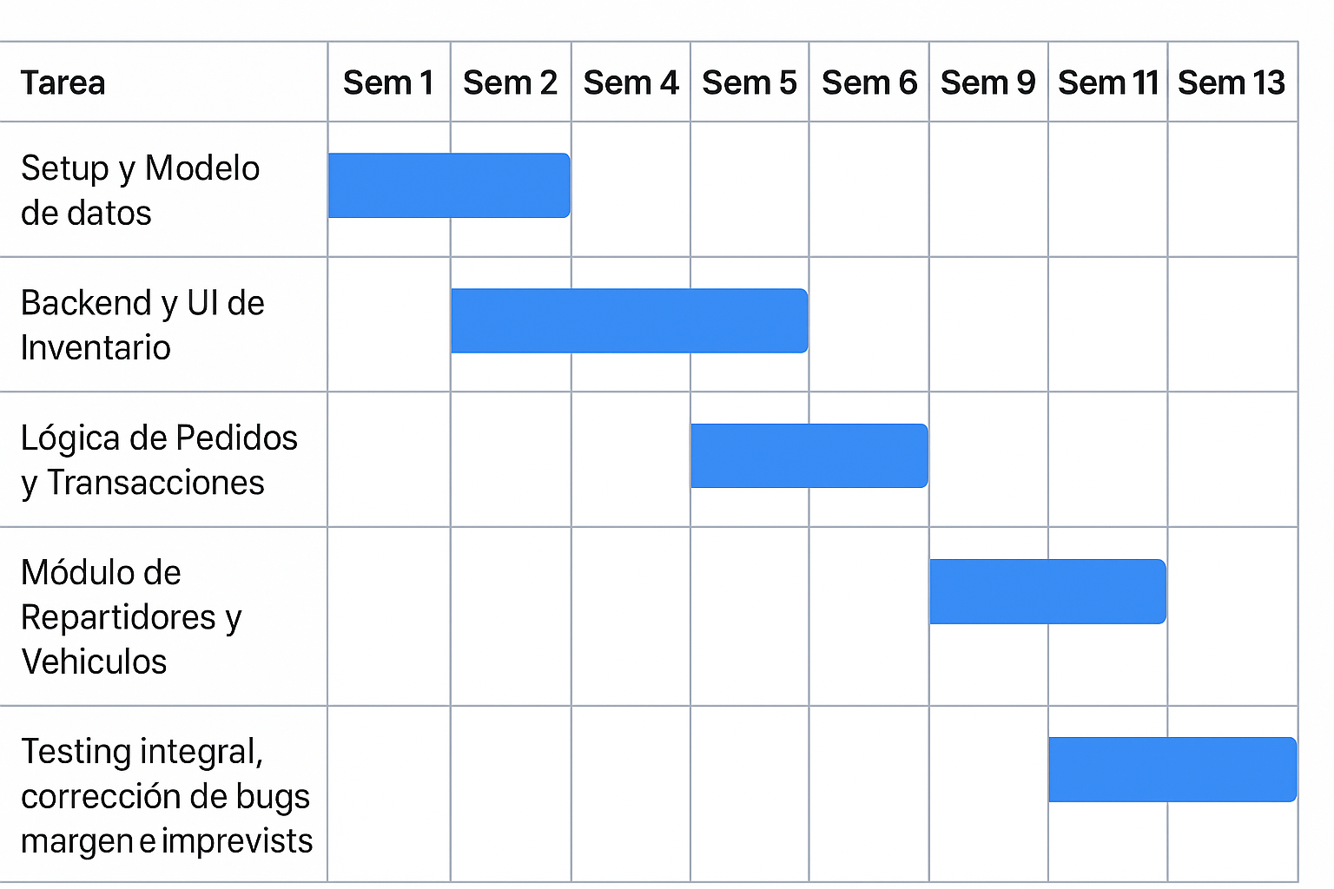

4. IDENTIFICACIÓN Y ANÁLISIS DE RIESGOS

Riesgo | Probabilidad | Impacto | Estrategia | Plan de Contingencia
Desconocimiento tecnológico: Dificultad con el framework elegido. | Media | Medio | Reducir: Formación intensiva en la semana 1. | Simplificar la UI y usar librerías estándar.
Inconsistencia de datos: Errores al sincronizar stock y pedidos. | Media | Muy Alto | Evitar: Uso estricto de transacciones en la BD. | Revisión manual de tablas y reestructuración del modelo.
Indisponibilidad de un miembro: Enfermedad o imprevistos personales. | Baja | Medio | Mitigar: Repositorio Git actualizado diariamente. | Re-estimar el alcance eliminando las funcionalidades no esenciales de ser necesario.
Riesgo de Alcance: Intentar implementar el GPS o mapas. | Alta | Medio | Evitar: Ceñirse estrictamente al RF del E1. | Posponer para una futura versión.

Justificación final de viabilidad
El proyecto es viable porque:
- El calendario no está saturado: Se ha dejado un margen de 2 semanas al final para pulir el código y eliminar errores.
- El esfuerzo es real: 12 horas por persona es una carga de asignatura de la Unizar realista y asumible.
- Los riesgos están acotados: El mayor peligro es técnico, y se combate con una fase de setup temprana.

